Chargeuse KRAMER 750

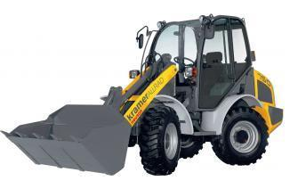

Exemple de questionnement
Analyse préparatoire à une
intervention

- Unité U 2 –
DOSSIER CORRIGÉ

- DOSSIER CORRIGÉ : Identifié DC, numéroté DC 1/9 à DC 9/9

 | Baccalauréat Professionnel |  | Exemple |  | U 2
MAINTENANCE DES MATÉRIELS  Option B : Matériels de travaux publics et de manutention |  |  |  |  | DC  1/9
Analyse préparatoire à une intervention |  | Durée : 3 h |  |  | DC  1/9
MISE EN SITUATION

Vous êtes dépanneur itinérant pour la société INTERTP, agence de location de matériel, dont les ateliers sont situés 20, route de Genève à MONTREAL LA CLUSE.

Vous devez effectuer :
- la révision des 4500 h d’une chargeuse KRAMER 750 affichant 4534h, louée à l’année dans une carrière.
- Effectuer une modification de faisceau électrique suite à un rappel constructeur

Après discussion avec le conducteur, il en ressort :
- Que le graissage quotidien est effectué (y compris ce jour)
- Un freinage bruyant et inefficace
- Un jeu important dans le bras du chargeur
- Un remplacement régulier du fusible F5
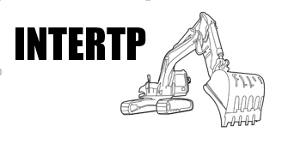
PREMIERE PARTIE :
Entretien des 4500h

- Etablir la procédure que vous devez suivre avant d’effectuer l’intervention sur site

- Consulter les préconisations du constructeur pour préparer l’outillage
- Se présenter à l’accueil
- Porter les EPI obligatoires
- Circuler en respectant le plan de circulation
- Choisir une aire dégagée
- Baliser la zone de travail
- Allumer gyrophares et feux de croisement sur le véhicule de dépannage
- S’assurer de la présence du kit anti-pollution

- Détailler les Equipements de Protection Individuel obligatoires pour entrer sur le chantier.

- Tenue de travail
- Gilet fluo
- Chaussures de sécurité
- Lunettes de protection
- Gants de travail
- Casque
- Casque anti-bruit
- Compléter le tableau d’identification de l’engin
ENGIN |  | MOTEUR
Marque | KRAMER | Marque | DEUTZ
Désignation commerciale | 750 | Modèle | F4M2001
Modèle | 346 | N° série | 21011494
Type | 346-01 | puissance | 44 KW
N°série | 346010080
Année de fabrication | 2005
PONT |  | FREINS DE SERVICE
Marque | SPICER | Marque | BOSCH
Modèle | 211/89 | Type | 523
N° série | G-ITA-501674 | Modèle | DB1410880

- Donner le temps que vous devriez mettre pour effectuer l’entretien afin de permettre au chauffeur de gérer son planning au mieux, (pas de remplacement ni réglage).

 | maintenance | temps
 | Vidanges d’huile et remplacement de filtres | 2.1
X | Travaux de contrôle et de révision | 1
X | Contrôle serrage | 2
 | Graissage | 0.5
X | Contrôle fonctionnement | 0.25
 | Contrôle étanchéité | 0.5
 | total | 6.35
 | Le temps de travail est de 6 h 45 min

- Cocher dans le tableau ci-dessus colonne de gauche, les parties où vous risquez fortement de dépasser le taux horaire, en fonction de ce que vous a dit le chauffeur.

- Enoncer l’anomalie que vous constatez à l’aide des informations dont vous disposez sur le freinage et sa maintenance. Justifier

Problème usure prématurée des freins car premier remplacement à 3097h puis à 3998h puis toutes les 200h environ.

- Expliquer pourquoi l’intervention sur les freins vous fait ajouter 1.3h.

Remplacement freins 1h + remplacement liquide de frein purge 0.3h

DEUXIEME PARTIE :
Freinage inefficace

Lors de l’essai, vous avez constaté un très mauvais freinage, votre contrôle visuel vous permet d’identifier une usure très prononcée des freins.
Vous allez dans cette partie analyser l’organisation fonctionnelle et structurelle du système de freinage
afin de prendre connaissance des technologies embarquées

- Compléter la légende du schéma ci-dessous.

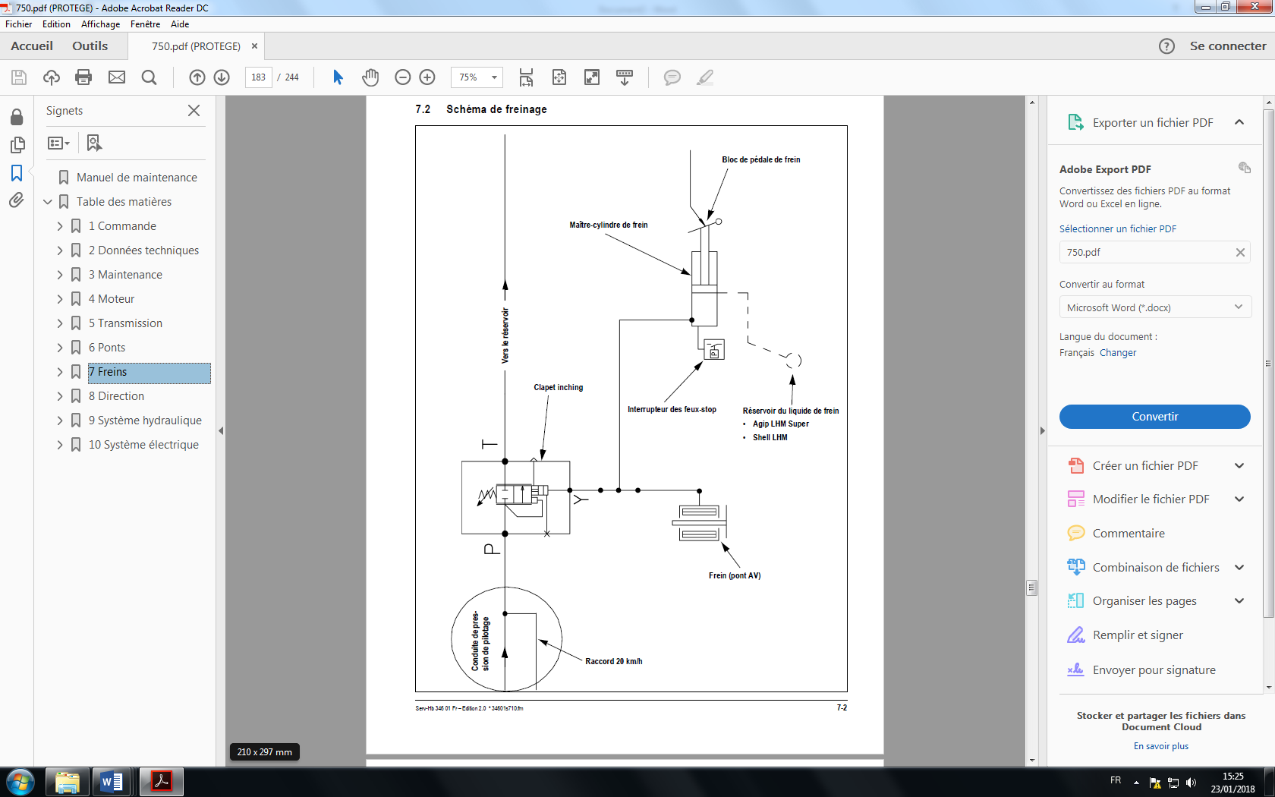

- Donner le rôle du point entouré sur le schéma ci-dessus.

Prise de pression qui permet d’installer un manomètre pour mesurer la pression de freinage

- Donner le rôle du clapet INCHING

Quand il reçoit une pression venant du maitre-cylindre, il fait chuter la pression de pilotage en ouvrant ce circuit vers le réservoir, il n’y a donc plus de pression dans le circuit de pilotage, la pompe redescend à son débit mini et permet un frein « moteur »

- Compléter le graphe système du frein de service de la chargeuse :
Faire varier la pression de service
Pression freinage
Clapet inching
Pression de pilotage modulée
Pression de pilotage

- Expliquer le rôle du servocylindre sur la pompe à deux sens de flux à débit variable.

Le servocylindre incline le plateau à l’intérieur de la pompe pour faire varier sa cylindrée et donc son débit. L’inclinaison permet de faire circuler l’huile dans les deux sens et donc de de faire la marche avant et la marche arrière.

- Donner le nom de l’élément qui limite la pression dans le circuit de commande de débit de pompe ?

Le clapet de pression d’alimentation

- Donner la valeur de la pression dans le circuit d’alimentation de la commande de pompe?

25 bar

- Tracer sur le schéma ci-dessous la pression de commande en marche avant.
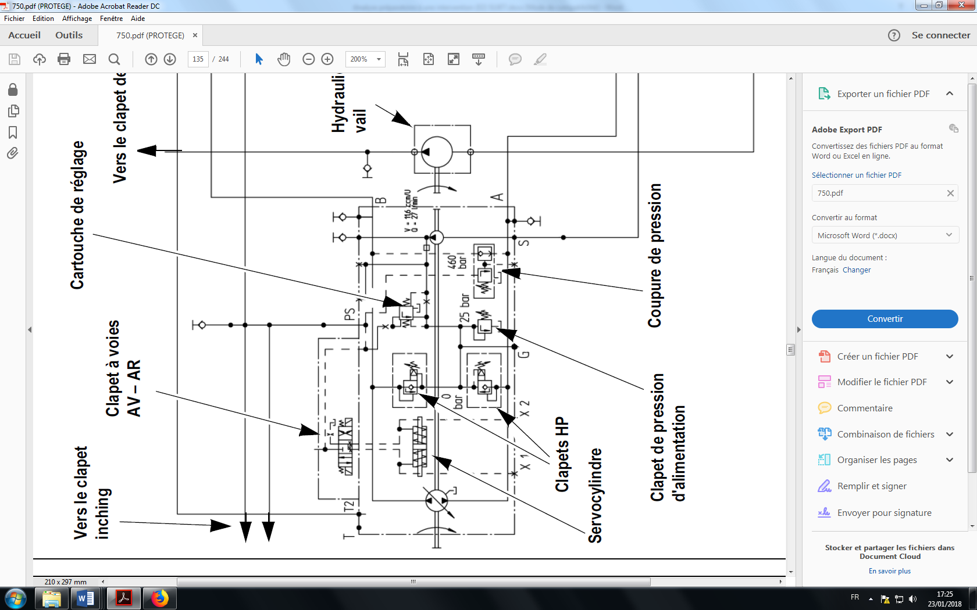
Vous dessinerez le clapet à voies dans la bonne position

- Tracer sur le schéma ci-dessous la pression de commande en marche arrière.
Vous dessinerez le clapet à voies dans la bonne position


- Justifier l’obligation de remplacement du clapet INCHING en admettant qu’il est la source du problème d’usure prématurée des freins,

Car c’est un élément de sécurité qu’on ne peut modifier.

Durant l’intervention, vous allez devoir effectuer le remplacement du disque de frein et des garnitures.

- Elaborer la gamme de démontage remontage en remplissant le tableau ci-dessous

Démontage |  | Remontage
immobiliser le véhicule |  | Reposer le nouveau disque
Libérer le frein de parc |  | Reposer les 8 vis de fixation de la transmission
Déposer la goupille de sécurité |  | Serrer les 8 vis au couple de 80Nm
Déposer le pivot |  | Reposer l’étrier
Déposer la tirette à câble sur l’étrier du frein |  | Resserrer les vis de l’étrier au couple de 102Nm
Rabattre l’étrier du frein vers le haut |  | Reposer les nouvelles garnitures
Tourner le piston du cylindre du frein en exerçant une pression pour le remettre à sa position initiale |  | Rabattre l’étrier vers le bas
Déposer les garnitures |  | Reposer la tirette à câble sur l’étrier de frein
Déposer les 2 vis de fixation de l’étrier |  | Reposer le pivot
Déposer l’étrier et le maintenir pour ne pas tirer sur la durite |  | Reposer la goupille de sécurité
Déposer les 8 vis de fixation de la transmission |  | Purger le circuit
Déposer le disque |  | Ajuster le frein de parc
 |  | Libérer le véhicule
 |  | Effectuer un essai de fonctionnement

TROISIEME PARTIE :
Préparer le remplacement régulier du fusible F5

- Donner la relation entre le rappel constructeur et les informations que vous a données le conducteur au sujet du fusible F5 ?

Le fusible F5 protège le circuit électrique qui alimente les feux de détresse ainsi que les relais K1 et K5.
Si le faisceau à l’entrée de la boite où se trouvent les relais est défectueux, il peut y avoir un court-circuit et donc griller le fusible F5

- Compléter l’organigramme ci-dessous :

Batterie G2
Fusible F17
Fusible F5
Borne 18 prise X5
Borne 8 prise X6
Eclairage E14
Borne 17 prise X5
Borne 6 prise X4
Interrupteur feux de détresse S19
Système :
Feux de détresse
S1 commutateur de démarrage
151950a

Borne 2
Prise X4

Borne 9
Prise X4
Borne 16
Prise X4
Relais pour courant très fort 70A K1
Borne 11
Prise X1

Borne 1
Prise X7
Relais pour courant très fort préchauffage K5

On admettra par la suite que le fusible F5 grille lorsque l’on branche la borne 6 de la prise X4 et que dans le circuit en cause (préchauffage), les relais K1 et K5 sont utilisés

- Nommer les 2 parties d’un relais ?

Partie commande et partie puissance

- Etablir la procédure de contrôle d’un relais à l’ohmmètre en vous aidant du schéma ci-dessous et/ou d’une explication

Relais non alimenté :
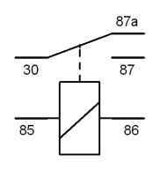
- continuité entre 30 et 87a
Ω
- résistance infinie entre 30 et 87
- Résistance conforme aux valeurs constructeur entre 85 et 86
Relais alimenté entre 85 et 86 :
- On peut entendre un claquement
- Résistance infinie entre 30 et 87a
- Continuité entre 30 et 87

QUATRIEME PARTIE :
Jeu anormal dans le chargeur

Lors des essais de fonctionnement du bras chargeur, Le technicien constate un jeu important au niveau des pivots principaux. Pour mieux appréhender et mener les travaux à réaliser (sans doute un changement des bagues de frottement), vous décidez que l’on devra procéder au démontage de l’ensemble du bras (godet compris) pour limiter le nombre d’opérations.

- Entourer sur le schéma ci-dessous les axes qui ont étés remplacés précédemment

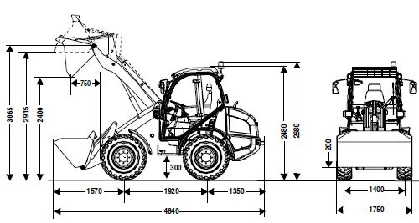

- Indiquer par une flèche sur la vue ci-dessus, l’articulation que vous devrez réparer.

- Remplir le tableau des liaisons ci-dessous

Liaison entre | Type de liaison | Schéma de la liaison | Degrés de liberté
Pièce 1 et pièce 2 | Liaison pivot |  | Tx : 0 Rx : 0  Ty : 0 Ry : 0  Tz : 0 Rz : 1
2 et 3 | Liaison pivot |  | Tx : 0 Rx : 0  Ty : 0 Ry : 0  Tz : 0 Rz : 1
3 et 6 | Liaison pivot |  | Tx : 0 Rx : 0  Ty : 0 Ry : 0  Tz : 0 Rz : 1
3 et 4 | Liaison pivot |  | Tx : 0 Rx : 0  Ty : 0 Ry : 0  Tz : 0 Rz : 1
4 et 1 | Liaison pivot |  | Tx : 0 Rx : 0  Ty : 0 Ry : 0  Tz : 0 Rz : 1
4 et 9 | Liaison pivot |  | Tx : 0 Rx : 0  Ty : 0 Ry : 0  Tz : 0 Rz : 1
10 et 8 | Liaison pivot |  | Tx : 0 Rx : 0  Ty : 0 Ry : 0  Tz : 0 Rz : 1
10 et 5 | Liaison pivot |  | Tx : 0 Rx : 0  Ty : 0 Ry : 0  Tz : 0 Rz : 1
10 et 4 | Liaison pivot |  | Tx : 0 Rx : 0  Ty : 0 Ry : 0  Tz : 0 Rz : 1
On admettra ici que les pièces sont en position horizontale
Pièce 8 et pièce 9 | Liaison glissière |  | Tx : 1 Rx : 0  Ty : 0 Ry : 0  Tz : 0 Rz : 0
5 et 6 | Liaison glissière |  | Tx : 1 Rx : 0  Ty : 0 Ry : 0  Tz : 0 Rz : 0
1 et 7 | Liaison encastrement |  | Tx : 0 Rx : 0  Ty : 0 Ry : 0  Tz : 0 Rz : 0

Le remplacement des bagues et de l’axe nécessite la dépose du chargeur qui pèse 1600Kg

- Elaborer la liste du matériel de levage nécessaire à l’intervention parmi ceux présents dans la zone maintenance de la carrière.

2 manilles diamètre 35mm
2 manilles diamètre 30mm
2 chaines de levage 3000daN
2 sangles de levage 800kg

- Elaborer la liste du matériel de levage manquant pour effectuer l’intervention.
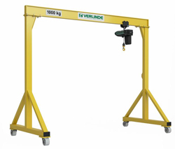
Grue de levage ou palan adapté au levage du chargeur

- Lister les vérifications à effectuer avant l’utilisation du palan.
Etat général du palan
Validité de la visite périodique
Capacité de levage

- Donner le lieu où vous allez effectuer la réparation. Justifier votre réponse
La réparation s’effectuera en atelier (concession, agent, réparateur) car
- Il n’y a pas de moyen de levage
- Les interventions sur site sont à éviter

- Donner les dates d’immobilisation de la machine sachant que :

  - Le rapatriement de la machine s’effectue en une demi-journée
  - Le retour de la machine à la carrière s’effectue en une demi-journée
  - La réparation du chargeur occupe 2 personnes durant 4h
  - Les opérations d’entretien s’effectueront dans le même temps

Machine immobilisée du 05/07 au 09/07

CINQUIEME PARTIE :
Transport de la machine :

- Cocher ce qui est obligatoire de posséder pour conduite une telle machine (hors route).
 | oui | non
Permis B (voiture) |  | X
Autorisation orale du chef d’atelier |  | X
Permis C (poids lourds) |  | X
Autorisation écrite du patron | X
CACES 10 |  | X
Attestation de formation à la conduite d’engins |  | X

- Entourez le responsable dans le cas où la machine est transportée sur un porte engin, qu’elle se décroche et tombe sur la route.

Vous qui avez chargé la machine Le conducteur

- Placer précisément les chaines qui attachent l’engin sur le porte-engin

